Seria GAINWARD GeForce RTX 3090 Ti Phantom
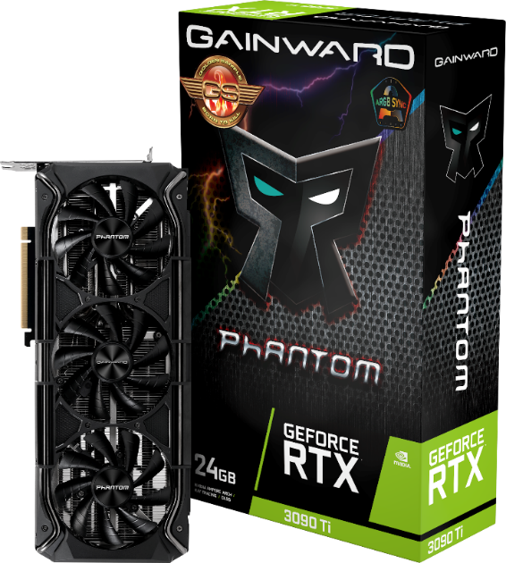
Jako znana marka rynku kart graficznych dla entuzjastów, Gainward z dumą prezentuje nową serię GeForce RTX™ 3090 Ti Phantom.

Zaprojektowana z myślą o najbardziej wymagających graczach, twórcach treści i analitykach przetwarzających duże ilości danych, GeForce RTX 3090 Ti oferuje rekordową liczbę 10 752 rdzeni CUDA i może się pochwalić mocą 78 RT-TFLOPS, 40 Shader-TFLOPS i 320 Tensor-TFLOPS. Jest wyposażona w 24 GB najszybszej (21 Gb/s) pamięci GDDR6X, zapewniającej przepustowość na poziomie 1 TB/s.

Układ chłodzenia kart Phantom jest jednocześnie elegancki jak i skuteczny. Dzięki zastosowaniu metalowych płytek i opatentowanej technologii rurki cieplnej typu U, układ chłodzenia kart Phantom oferuje niezrównaną wydajność termiczną, a także niski poziom hałasu nawet w mocno obciążającym sprzęt środowisku gier.

Karta Gainward GeForce RTX 3090 Ti Phantom jest dostępna także w fabrycznie podkręconej wersji „Golden Sample”. Bez trudu zapewnia bardzo dużą liczbę wyświetlanych klatek na sekundę, nawet w najbardziej wymagających grach komputerowych i dostarcza najlepszych wrażeń z rozgrywki we wszystkich rozdzielczościach. To jednak twórcy dziedzin kreatywnych najbardziej docenią jej wydajność i szybkość.

Dzięki obsłudze funkcji ARGB SYNC, GeForce RTX 3090 Ti Phantom pozwala graczom za pomocą jednego kabla dołączonego do zestawu zsynchronizować efekty świetlne karty z innymi urządzeniami PC obsługującymi ARGB. Gracze mogą swobodnie dawać upust swojej kreatywności za pomocą narzędzia EXPERTool.

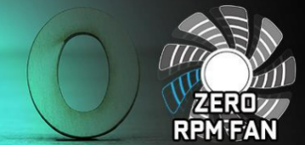

Seria GAINWARD GeForce RTX 3090 Ti Phantom
Specyfikacje
Nazwa produktu | GAINWARD  GeForce RTX 3090 Ti  Phantom GS | GAINWARD  GeForce RTX 3090 Ti  Phantom
Pamięć: pojemność i typ | 24 GB GDDR6X
Zegar w trybie Boost | 1890 MHz | 1860 MHz
Wyjścia | 3x DisplayPort (1.4a), 1x HDMI (2.1)
Złącze zasilania | 16 pin
O firmie
Firma Gainward została założona w 1984. Misją Gainwarda jest produkowanie najbardziej zaawansowanych technicznie kart graficzne i najwyższy poziom zadowolenia klientów. Wysokiej klasy produkty Gainwarda cieszą się doskonałą renomą wśród entuzjastów. Wprowadzone przez Gainwarda określenia „Golden Sample” (GS) i „Golden Sample - Goes Like Hell” (GS-GLH) stały się synonimami, którymi określa się mocno i ekstremalnie podkręcone karty graficzne. Jako jedna z wiodących marek kart graficznych Gainward stale dostarcza najwydajniejsze produkty o doskonałej jakości starając się w ten potwierdzić zaufanie i szacunek klientów jakim obdarzają ją klienci. Główna siedziba firmy znajduje się w Tajpei na Tajwanie, fabryki w Shenzhen w Chinach, a oddział europejski ma siedzibę w Niemczech. Ambicją firmy jest dostarczanie swoich produktów na cały świat przy jednoczesnej ścisłej kooperacji z lokalnymi partnerami.

Więcej informacji można znaleźć pod adresem http://www.gainward.com

